第３学年
回転ペット
【啓林館】じしゃくのふしぎ
【東京書籍】じしゃくにつけよう
【大日本図書】じしゃくのふしぎをしらべよう
【教育出版】じしゃく 【学校図書】じしゃくのひみつ

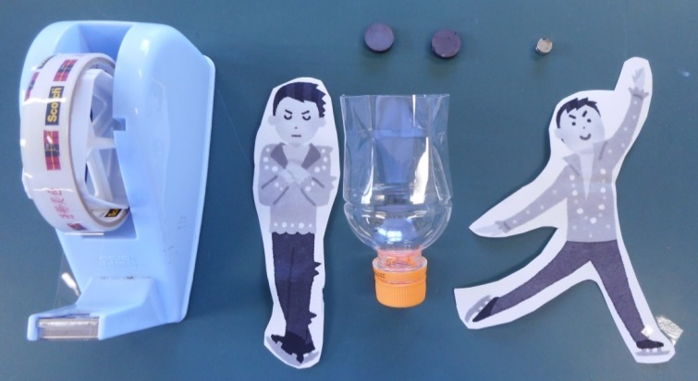
◆単元のはじめ（第１時間目）
◆教員による演示実験で
◆所要時間（５分）
◆準備物
・ペットボトル(２５０ｍＬ程度)１本
・フェライト磁石２個
・ネオジム磁石１個
・ペットボトルに貼る絵
（１枚でもよいが２枚あると変化があっておもしろい）
・セロハンテープ

◆方法
回転ペット（※作り方を参照）にネオジム磁石を近づけたり、遠ざけたりしてペットボトルを回す。

◆解説
磁石の同じ極同士が反発することを利用して、ペットボトルを回転させる。
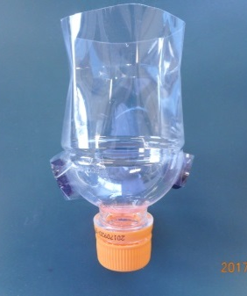
◆回転ペットの作り方
①ペットボトルの底を切る。
②フェライト磁石を外側が同じ極になるようにペットボトルの
ふたの上あたりに、向かい合うようにセロハンテープで貼り
つける。（右写真）
磁石
③磁石の上に絵を貼りつける。
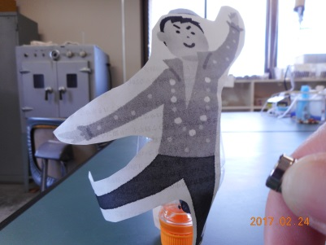
◆注意
・スムーズに回転させるには、少し練習が必要。
・ペットボトルのふたが滑りやすい場所で回すと、よく回る。

